**FACTORIAL**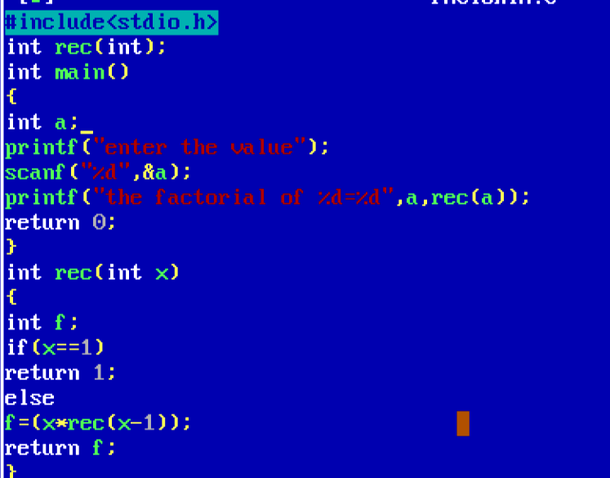

**OUTPUT**

